Knauf Nivoperl

Knauf Gips

Eigenschaften

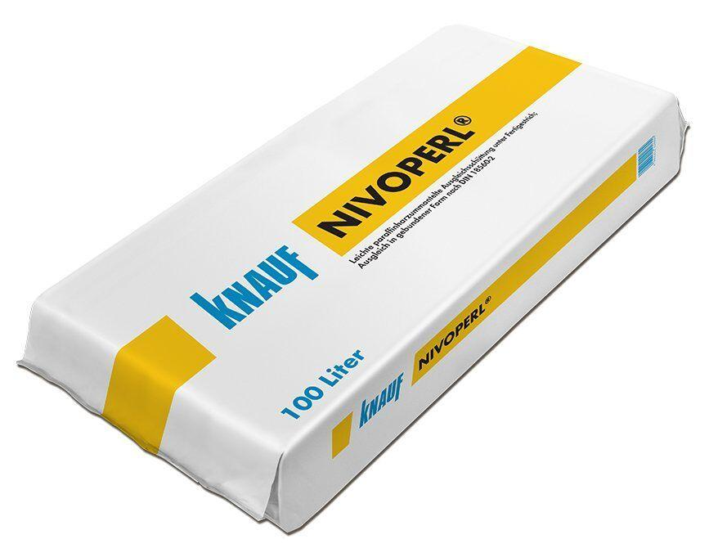

GTIN:

4003352124604

HAN:

00086832

Bindemittel Dämmstoff

naturharzgebunden

Brandverhalten

B2